ТОО ”Колледж Хекслет”
Лабораторная работа №6
Работа с JSON-файлами
Выполнено студентом:
Дубинин Кирилл
Практическое задание
Раздел RO4_1. Работа с JSON-файлами.
Условие: RO4_1/lesson6/Задание.md
Задания
Общее требование для всех вариантов:
•Все функции должны быть асинхронными (async/await).
•Обязательна обработка ошибок через try...catch.
•Чтение и запись файлов должны производиться с использованием модуля fs.promises и path.join().
Задание 1. Инициализация: Напишите функцию, которая проверяет наличие файла books.json. Если файла нет, она должна создавать его с пустым массивом [].
Задание 2. Добавление: Создайте функцию addBook(title, author, year), которая генерирует новый id, создает объект книги и сохраняет его в файл.
Задание 3. Поиск: Напишите функцию findBooksByAuthor(author), которая читает файл и выводит в консоль все книги указанного автора.
Задание 4. Обновление: Создайте функцию issueBook(id), которая находит книгу по id и меняет её статус isIssued на true.
Задание 5. Удаление: Напишите функцию deleteOldBooks(currentYear), которая удаляет из файла все книги, изданные более 50 лет назад.
Ход выполнения
Асинхронные функции работают с books.json через fs.promises и path.join. Файл создаётся только при отсутствии. Новый id вычисляется по максимальному имеющемуся id, поэтому удаление книг не вызывает дублирования. Реализованы поиск автора, выдача книги и удаление изданий старше 50 лет.
Проект: RO4_1/lesson6
Из каталога урока: node index.js. Демонстрация изменяет учебный books.json.
index.js
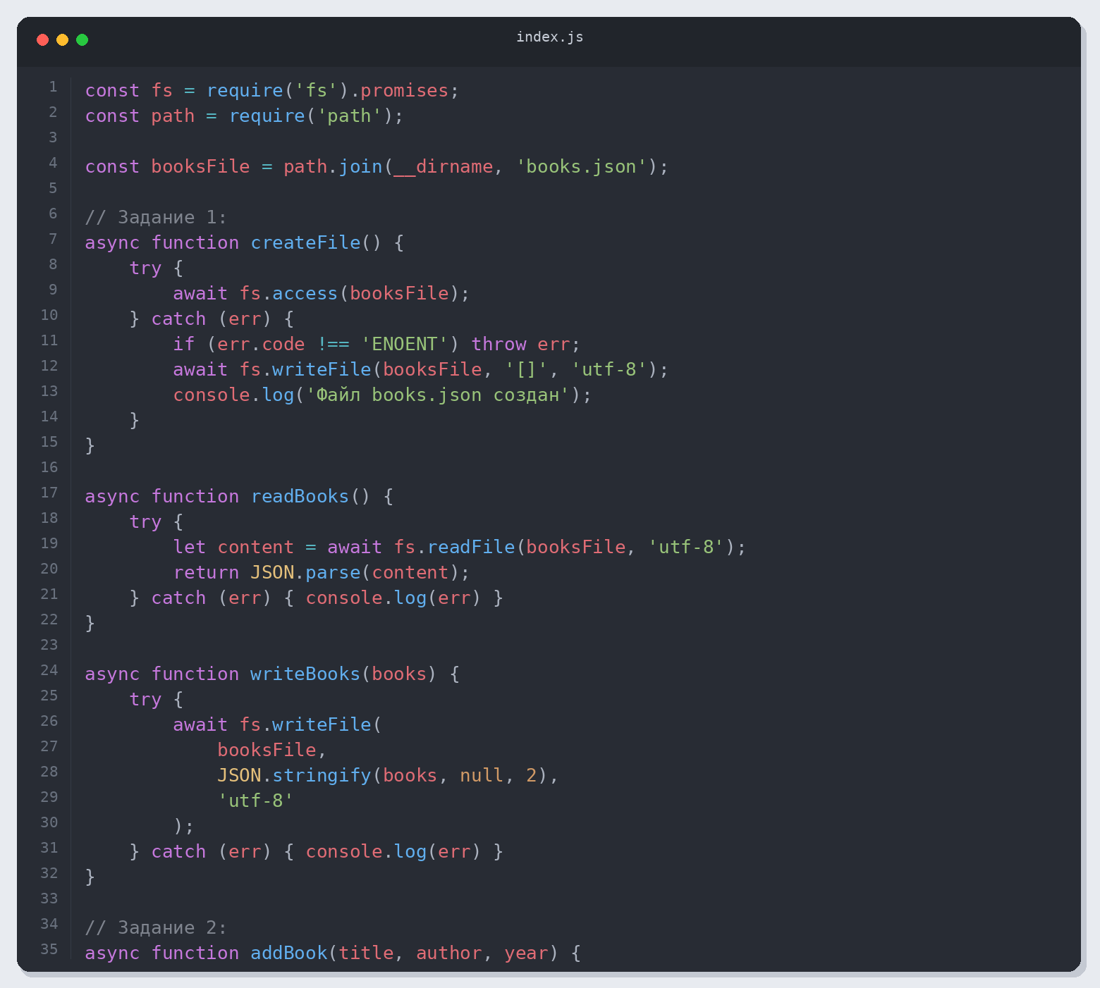
Листинг 1. index.js (часть 1)
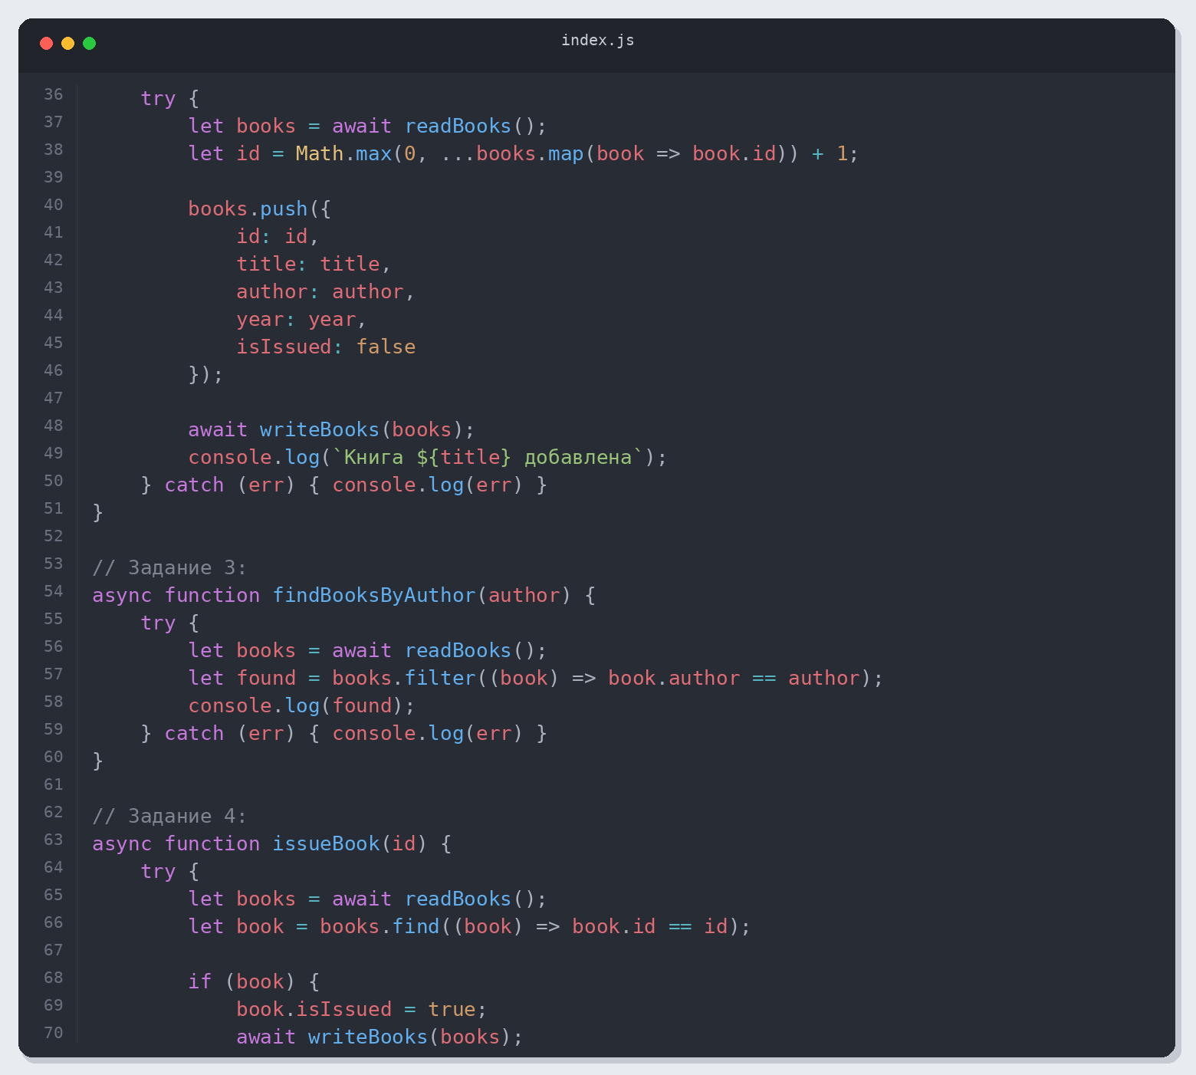
Листинг 2. index.js (часть 2)
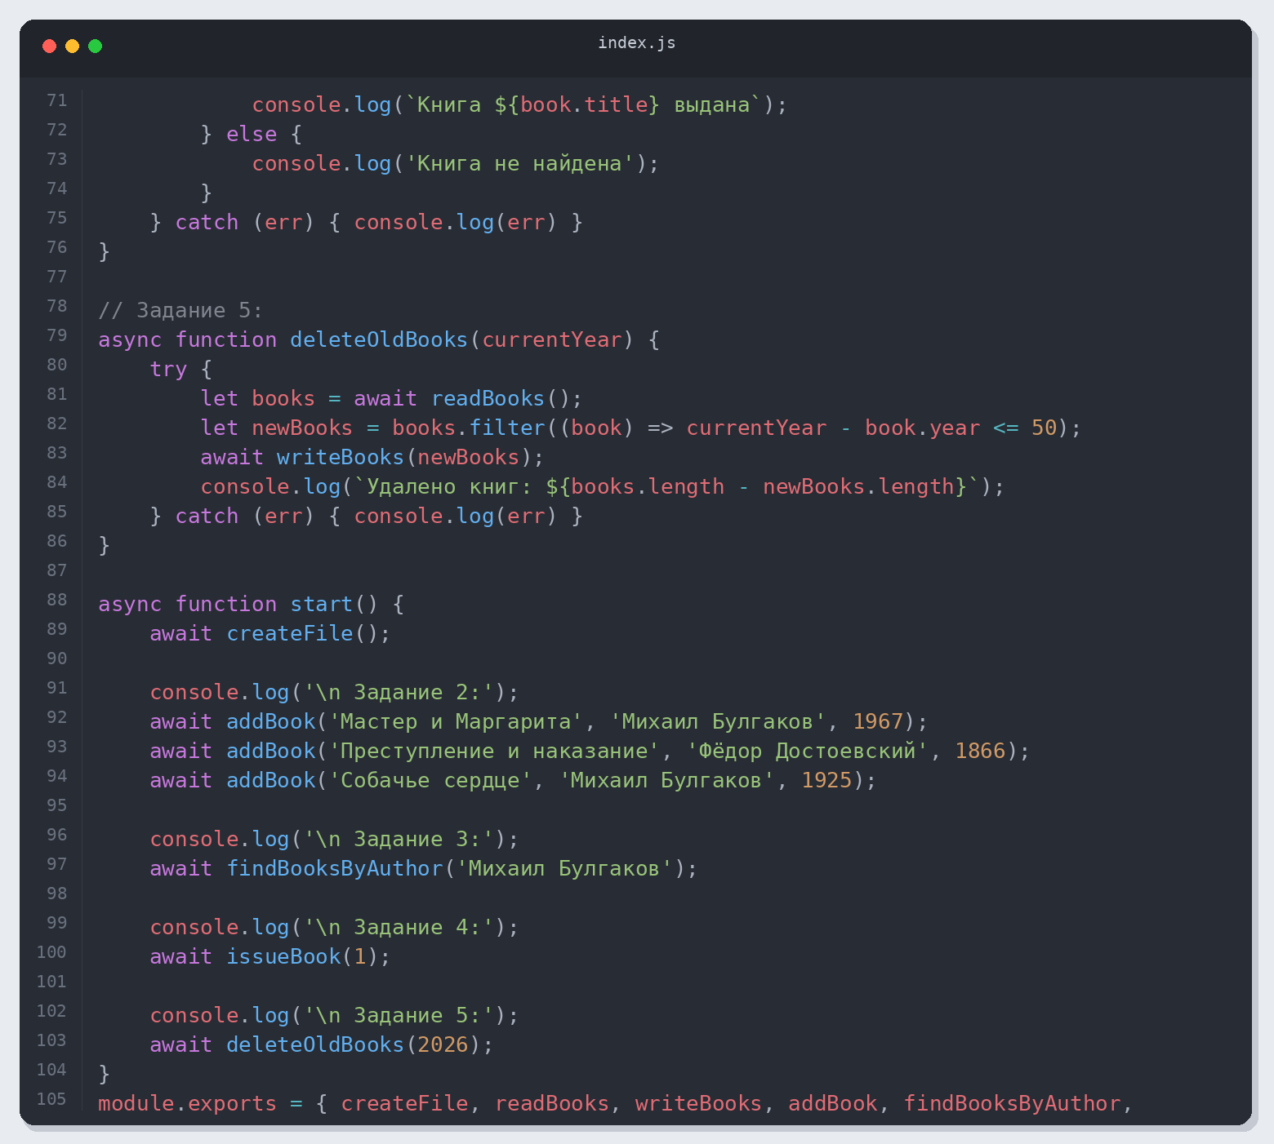
Листинг 3. index.js (часть 3)
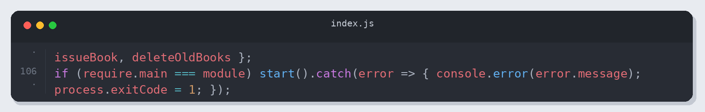
Листинг 4. index.js (часть 4)
Проверка результата
Проверено: 05.11.2026 13:44 (Алматы). Node.js v26.12.1.
Приведены фактические результаты проверки. Полный журнал: verification.json.
• Инициализация books.json пустым массивом
• Добавление не повторяет id после удаления
• Выдача меняет isIssued
• Удаляются только книги старше 50 лет
Результат
Проверены обязательные операции и указанные ошибочные сценарии; результаты сохранены вместе с исходным кодом.

